Tiere

Affe | 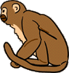 | majom
Bär |  | medve
Biene | 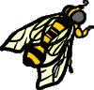 | méhecske
Delfin |  | delfin
Eichhörnchen | 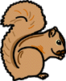 | mókus
Elefant |  | elefánt
Ente | 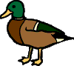 | kacsa
Feder |  | toll
Fisch |  | hal
Fliege | 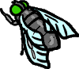 | légy
Fuchs | 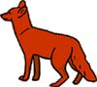 | róka
füttern | 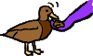 | etet
Hai |  | cápa
Henne | 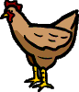 | tyuk
Hirsch | 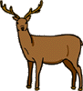 | szarvas
Hund | 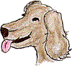 | kutya
Igel |  | sündisznó
Käfer | 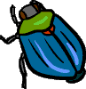 | bogár
Känguru | 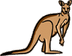 | kenguru
Katze |  | macska
Koalabär |  | koalamedve
Krebs |  | rák
Kröte | 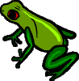 | béka
Krokodil |  | krokodil
Kuh | 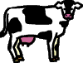 | tehén
Leopard |  | leopárd
Löwe |  | oroszlán
Muschel |  | kagyló
Nacktschnecke |  | mesztelen csiga
Nashorn |  | orrszarvú
Otter |  | vidra
Pferd | 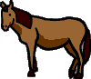 | ló
Raupe |  | hernyó
Schildkröte |  | teknősbéka
Schlange | 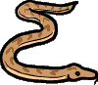 | kígyó
Schmetterling | 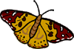 | lepke
Schnecke |  | csiga
Schwein | 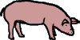 | disznó
Spinne | 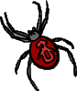 | pók
Spinnennetz | 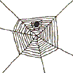 | pókháló
Storch | 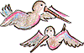 | gólya
Tiger |  | tigris
Vogel | 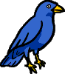 | madár
Wal |  | bálna
Wespe | 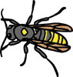 | darázs
Wolf | 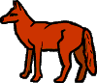 | farkas
Zebra | 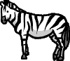 | zebra
Zoo | 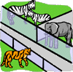 | állatkert
Anm.: Der Druck des Dokumentes kann sich wegen der vielen Grafiken etwas verzögern

